**TUGAS STUDI KASUS**

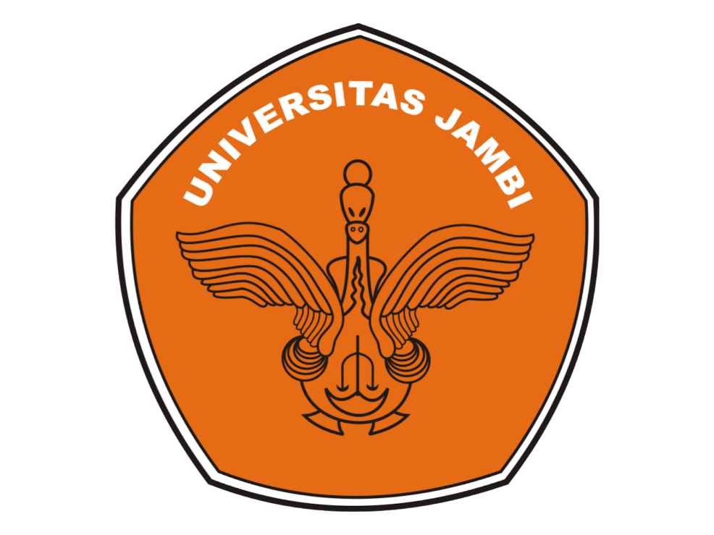

Dosen Pengampu :

Reni Aryani, S.Kom., M.S.I.

Disusun Oleh :

Nama : M. Febrin Dafian

NIM : F1E119035

Ruang : R001

**PROGRAM STUDI SISTEM INFORMASI**

**FAKULTAS SAINS DAN TEKNOLOGI**

**UNIVERSITAS JAMBI**

**Physical Company dan Knowledge Company**

**Studi Kasus PT. Unilever Indonesia**

**Profil Unilever Indonesia**

PT Unilever Indonesia merupakan perusahaan yang didirikan pada 5 Desember 1933 dengan nama awal Zeepfabrieken N.V. Lever. Dan terus berganti hingga pada tahun 1997 menjadi PT. Unilever Indonesia Tbk. Unilever Indonesia telah memiliki berbagai merk atau brand yang telah terkenal di kalangan masyrakat seperti Pepsodent, Lifeboy, Rexona, Rinso dll. Sebagai suatu perusahaan yang masuk sebagai perusahaan yang berhasil menerapkan knowledge management dalam bisnisnya. PT Unilever Indonesia memiliki berbagai produk yang inovatif dan ekonomis sebagai bentuk penggambaran dari misi perusahaan yang ada.

Dalam Unilever Indonesia, Sumber Daya Manusia merupakan pusat dari segala bentuk aktivitas dan pekerjaan yang ada di perusahaan, para pekerja diarahkan untuk mengembangkan sikap profesionalisme dan kemampuan untuk dapat berkontribuksi pada perusahaan. Unilever Indonesia memiliki hingga 63 brand utama dan lebih dari 1000 SKU, dimana produk ini dipasarkan melalui berbagai distributor independen yang telah menjangkau begitu banyak perusahaan yang ada di Indonesia. Produk-produk Unilever didistribusikan dari pusat distribusi milik unilever indonesia sendiri, gudang tambahan dan fasilitas distribusi lainnya.

Unilever Indonesia menjalankan berbagai bentuk program salah satunya adalah CSR atau Corporate Social Responsibility yang luas, Dalam programnya Unilever Indonesia memiliki 4 pilar yaitu dalam lingkungan, Nutrisi, Higiene dan Pertanian berkelanjutan. Program-program CSR sebagi bentuk pertanggung jawaban sosial Perusahaan kepada masyarakat seperti bentuk program kampanye cuci tangan dengan sabun, program peningkatan pelestarian makanan tradisional, program kesehatan gigi dan mulut hingga program memeriangi kelaparan sebagai bentuk membantu anak Indonesia yang mengalami kekurangan gizi.

**Supply Chain Management Unilever Indonesia**

Unilever Indonesia sebagai perusahaan penyedia berbagai macam produk bagi masyarakat umum atau konsumennya memiliki proses rantai pasok sendiri. Dalam rantai pasok nya digambarkan berbagai aliran dari material bahan mentah hingga bahan jadi yang akan didistribusikan atau dipasarkan kepada konsumen.

**Consumer**

**Retailer**

**Distribution Center/Depo**

**Manufaktur/Pabrik**

**Warehouse**

**Supplier**

Rantai pasok yang diagambarkan diatas merupakan penggambaran secara sederhana dari supply chain yang terjadi pada Unilever Indonesia. Proses digambarkan di mulai dari supplier sebagai penyedia bahan baku, selanjutnya bahan baku akan diolah agar bisa menjadi bahan jadi pada manufaktur/pabrik. Barang yang telah terkategorikan barang jadi akan dikumpulkan dalam satu gudang atau warehouse miliki unilever indonesia. Setelah barang dikumpulkan selanjutnya diteruskan menuju distribution center atau depo. Dari distribution center inilah barang selanjutnya akan didistribusikan kepada retailer dari produk-prosuk Unilever. Pelanggan dapat memperoleh produk-produk melalui retailer-retailer Unilever Indonesia.

Setiap bagain dalam supply chain Unilever Indonesia telah memiliki strategi tersendiri untuk menyelesaikan segala bentuk tantangan agar dapar mendukurng sistem rantai pasok perusahaan dalam memenuhi segala kebetuhan konsumen terhadap produk.

* Supplier

Supplier memiliki tugas dalam setiap rantai pasok adalah untuk menyediakan pasokan bahan baku dari berbagai produk yang akan diproduksi hingga proses menjadi bahan jadi atau siap pakai atau guna. Supplier menjadi salah satu faktor penentu apakah suatu rantai pasok akan berjalan dengan baik, sehingga diperlukan penanganan yang sangat baik dalam menjaga fungsi dari supplier. Dalam menangani bentuk ketidakpastian Unilever Indonesia menggunakan pendekatan untuk menggunakan supplier lokal yang memiliki lokasi berdekatan dengan pabrik Unilever Indonesia. Selain menggunakan supplier lokal sebagai bentuk srategi menghindari ketidakpastian, Unilever juga menerapkan supplier quality management and asessment program atau SQMP untuk mengukur apakah supplier tertentu dalam memasok sesuai dengan target yang ada dan terus konsisten. Unilever Indonesia mengikuti standar dan praktik dari businerr partner code dan sustainable agriculture code dalam melakukan kerja sama pembelian bahan baku dari supplier lokal.

* Manufacture

Unilever Indonesia menggunakan Sistem SAP APO atau system application and products in data data Processing- advance planning and optimization) serta penggunaan electronic data interchange (EDI) dari pihak distributor ke pihak Unilever Indonesia guna mengelola segala bentuk ketidakpastiaan. Penggunaan Sistem ini ditujukan untuk merencanakan produksi, warehousing dan transportasu dan forecasting demand pelanggan untuk kedepannya. Menggunakan sistem ini Unilever Indonesia dapat dengan mudag memahami dan mengatur variabilitas permintaan dan supply serta menentukan berapa level inventory yang diperlukan secara optimal

* Warehouse

Warehouse memiliki fungsi untuk tempat penyimpanan dan tempat mengumpulkan berbagai unit dan SKU atau stock keeping unit. Diterapkan nya SKU oleh Unilever Indonesia di warehouse nya memiliki tujuan agar terdapat kendali atas persediaan barang yang dibutuhkan di distrbution center dapat lebih mudah. Dengan hal ini juga dapat mempermudah menentukan rencana produksi dengan lebih jelas. Dalam mengatur persediaan barangnya unilever indonesia melakukan kendalai atas iventory dalam atau di rantai pasoknya.

Unilever indonesia juga turut menerapkan strategi push-pull system, yaitau sebuah cara untuk mengatur kendali inventory dengan memanfaatkan penggabungan dua sistem. Untuk bagain sourcing unit(manufaktur) , unilever indonesia menggunakan push system, dalam hal ini stock dibuat berdasarkan peramalan permintaan, dengan selanjutnya barang tersebut akan disimpan di warehouse dalam sistem SKU. Barang yang telah ditempatkan di warehouse tersebut selanjutnya dilanjutkan ke distribution center dengan menerapkan pull system yaitu sesuai permintaan retailer.

* Distribution Center

Distribution Center dalam rantai pasok Unilver Indonesia beperan untuk menyalurkan produk-produk bahan jadi yang telah dikumpulkan dalam warehouse yang selanjutnya diteruskan pada retailer. Metode cross-docking diterapkan unilever indonesia untuk mempercepat proses pengiriman dan sebagai car untuk mendapatkan solusi penghematan beban tenaga dan biaya pergudangan. Unilever dalam pendistribusian produk nya menggunakan setaip bagain moda transportasi yang tersedia yaitu pada darat, laut dan udara. Unilever Indonesia menemparkan SKU utama menggunakan moda transportasi darat dan udara sebagai prioritas.

* Retailer

Terakhir retailer, Retailer memiliki fungsi tempat terjadinya proses pembelian oleh pelanggan kepada pembeli terhadap produk unilever indonesia. Unilever selain menjadikan retailer tempat transaksi pembelian juga menemparkan retailer sebagai sumber mendapatkan informasi minat dan berbagai perubahan kebutuhan masyarakat akan produk dan layanan

**Knowledge company pada Unilever Indonesia**

**Penerapan Knowledge Management di Unilever Indonesia**

Terdapat Berbagai bagain penerapan knowledge management yang diterapkan oleh PT Unilever Indonesia antara lain:

* One-Voice dalam Komunikasi Pemasaran

Setiap perusahaan memiliki sistem komunikasi yang berbeda-beda akan tetapi jika dapat dikoodinasi dengan baik serta memiliki misi yang tepat dan jelas dapat lebih mudah dalam meraih setaip konsumen. Sistem ini diharapkan dapat menimbulkan hasil penjualan yang baik dari produk unilever bukan hanya bagaimana citra produk itu dibentuk

* Pengembangan SDM

Sama seperti yang telah dijelaskan sebelumnya karyawan atau pekerja merupakan aset terpenting bagi Unilever Indonesia . Sistem huma capital dan startegi yang komprehensif diterapkan oleh unilever indonesia. Unilever memaksimalkan pekerjanya dengan menempatkan mereka sesuai kemampuan yang dimiliki, dan setiap tahun nya dilakukan pembahasan dari hasil monitoring guna melakukan pengembangan sistem kerja dari karyawan

* Coaching

Unilever Indonesia menempatkan seorang manager pada suatu department untuk dapat membantu serta memimpin karyawan lainnya dalam department yang sama. Dalam hal ini manager sebelum ditempatkan akan diberikan pelatihan agar dapat menjadi coach yang paham dengan teknik-teknik coaching. Budaya coaching pada Unilever Indonesia memiliki nama building leaders as generative coaches

* Budaya Sharing Knowledge

Unilever indonesia menggunakan startegi dimana menempatkan seorang senior manager menjadi sorang learning champion sebagai cara untuk dapat membagi pengakaman dan pengetahuan yang dimiliki sesuai keahliannya.

**Strategi IT Unilever Indonesia**

Sistem IMC atau Integrated Marketing Communication diterapkan dalam PT Unilever Indonesia. Dalam Strategi ini dijelaskan bahwa perusahaan akan menggabungkan saran komunikasi yang ada untuk menyampaikan pesan secara jelas kepada customer dengan tujuan agar customer merasa lebih dekat dan lebih paham serta mengenal produk-produk yang dimiliki Unilever Indonesia

Unilever Indonesia memiliki fasilitas knowledge sharing seperti :

1. Di Mega Mendung terdapat Learing Centre
2. Perpusatakaan Online seperti Knowledge Club Online
3. Pengaksesan informasi perusahaan melalui intranet

**Tujuan Knowledge Management di Unilever Indonesia**

Knowledge Management sangat perlu diimplementasikan pada suatu perusahaan, PT Unilever Indonesia merupakan salah satu perusahaan yang mencoba mendapat dampak positif dari hal tersebut bagi proses bisnis yang dimilikinya. Manfaat-manfaat atau dampak positif yang diterima Unilever Indonesia dari impelentasi tersebut seperti :

* Penghematan terhadap biaya dan waktu.
* Asset pengetahuan yang meningkat
* Peningkatan terahadap kemampuan adaptasi pada lingkungan bisnis
* Produktifitas yang terus meningkat

**Pengembangan Knowledge Management Unilever Indonesia**

Unilever Indonesia memiliki keunggulan dalam pengembangan Knowledge Management dimana dalam implementasinya mampu menghasilkan berbagai program yang unik dan menarik. Program yang awalanya sebuah usulan dari karyawan dan menjadi sebuah ide yang disampaikan dalam waktu-waktu pembahasan dan hasil dari ide akan dianalisa untuk memanfaatkan berbagai hal untuk peningkatan perusahaan